**FPT POLYTECHNIC**

**FPT POLYTECNICH HO CHI MINH COLLEGE**

---🙠🕮🙢---



**BÁO CÁO DỰ ÁN 1**

**SHOP THỜI TRANG LuonVuiTuoi**

Giảng viên hướng dẫn: Nguyễn Thị Thanh Xuân

Nhóm 01 - Lớp WD15303_3

Các sinh viên thực hiện:

Đinh Ân Đại_Ps14196

Nguyễn Hoàng Khoa_Ps14062

Nguyễn Trà Thanh Huy_Ps12133

Trần Minh Quang_Ps12135

Đồng Thanh Nam_Ps12220

*Hồ Chí Minh, ngày 2-12 -2020*

NHẬN XÉT CỦA GIẢNG VIÊN

……………………………………………………………………………………………………………………………………………………………………………………………………………………………………………………………………………………………………………………………………………………………………………………………………………………………………………………………………………………………………………………………………………………………………………………………………………………………………………………………………………………………………………………………………………………………………………………………………………………………………………………………………………………………………………………………………………………………………………………………………………………………………………………………………………………………………………………………………………………………………………………………………………………………………………………………………………………………………………………………………………………………………………………………………………………………………………………………………………………………………………………………………………………………………………………………………………………………………………………………………………………………………………………………………………………………………………………………………………………………………………………………………………………………………………………………………………………………………………………………………………………………………………………………………………………

Giáo viên hướng dẫn ký, ghi rõ họ tên

NHẬN XÉT CỦA HỘI ĐỒNG PHẢN BIỆN

……………………………………………………………………………………………………………………………………………………………………………………………………………………………………………………………………………………………………………………………………………………………………………………………………………………………………………………………………………………………………………………………………………………………………………………………………………………………………………………………………………………………………………………………………………………………………………………………………………………………………………………………………………………………………………………………………………………………………………………………………………………………………………………………………………………………………………………………………………………………………………………………………………………………………………………………………………………………………………………………………………………………………………………………………………………………………………………………………………………………………………………………………………………………………………………………………………………………………………………………………………………………………………………………………………………………………………………………………………………………………………………………………………………………………………………………………………………………………………………………………………………………………………………………………………………

HĐ phản biện ký, ghi rõ họ tên

MỤC LỤC

PHẦN 1 – GIỚI THIỆU ĐỀ TÀI 5

PHẦN 2 – KHẢO SÁT NHU CẦU 6

2.1 Yêu cầu chức năng nghiệp vụ: 6

2.2 Yêu cầu công nghệ: 7

PHẦN 3 – PHÂN TÍCH HIỆN TRẠNG 8

PHẦN 4 – THIẾT KẾ HỆ THỐNG 9

4.1 Sơ đồ Usecase: 9

4.2 Sơ đồ ERD: 12

4.3 Sơ đồ tổ chức giao diện 20

PHẦN 5 – GIAO DIỆN THỰC TẾ 21

5.1 Giao diện khách hàng 21

5.2 Giao diện admin 35

5.3 Giao diện landing page 45

PHẦN 6 – KIỂM THỬ PHẦN MỀM 46

6.1 Kiểm thử 46

PHẦN 7 – TRIỂN KHAI VÀ SỬ DỤNG 47

7.1 Triển khai 47

7.2 Hướng dẫn sử dụng 49

PHẦN 8 – KẾT LUẬN 52

8.1 Thuận lợi 52

8.2 Khó khăn 52

8.3 Những phần chưa thực hiện 52

8.4 Dự kiến phát triển 52

PHẦN 1 – GIỚI THIỆU ĐỀ TÀI

Đề tài:

Ngày nay, cùng với sự phát triển của đất nước ngành Công nghệ thông tín đã có

những bước phát triển mạnh mẽ không ngừng và tin học đã trở thành chiếc chìa khóa

dân đến thành công cho nhiều cá nhân trong nhiều lĩnh vực, hoạt động. Với những ứng

dụng của mình, ngành Công nghệ thông tin đã góp phần mang lại nhiều lợi ích mà

không ai có thể phủ nhận được. Đặc biệt là trong lĩnh vực quản lý kinh tế, tin học đã góp

phần tạo ra sự thay đối nhanh chóng cho bộ mặt xã hội. Nhất là khi việc tin học hóa vào

công tác quản lý, bán hàng là một trong những yêu cầu cần thiết đối với các doanh

nghiệp hiện nay.

Từ những phân mềm quản lý giúp cho công việc bán hàng của cửa hàng trở nên

nhanh chóng và để dàng, ngày nay công nghệ thông tin đã phát triển mạnh mẽ hơn nữa.

Website ra đời không chỉ đáp ứng cho các khách hàng đến trực tiếp cửa hàng mua sản

phẩm mà nó còn phục vụ cho những khách hàng ở xa. Không những thế, việc giới thiệu,

quảng bá hình ánh về cửa hàng. công ty được mở rộng trên quy mô lớn giúp cho việc

kinh đoanh. buôn bán. trao đổi tín tức thuận lợi hơn rất nhiều. mang lại hiệu quả kinh tế

cao hơn và tạo uy tín trong lòng khách hàng.

Chính vì lợi ích mà Website mang lại mà các cửa hàng, công ty đã áp dụng nó để

phát triển công việc kinh doanh vả giới thiện cửa hàng của mình. Trong số đó, thời trang

cũng là một ngành sử đụng nhiều đến Website. Do vậy, nhóm em: lựa chọn đề tài thiết kế

Website cho cửa hàng thời trang nhằm đưa đến cho khách hàng một địa điểm lý tưởng

trong việc mua sắm quần áo cho giới trẻ.

Shop thời trang để order các sản phẩm thời trang từ những thương hiệu local & global brand. Người dùng có thể mua sản phẩm hiện có tại shop hoặc yêu cầu order hộ sản phẩm

PHẦN 2 – KHẢO SÁT NHU CẦU

2.1 Yêu cầu chức năng nghiệp vụ:

**2.1.1 Trang người dùng (dành cho khách hàng):**

+ Đăng nhập/ Đăng ký/ Đổi mật khẩu

* Chỉnh sửa thông tin cá nhân

+ Xem danh sách thương hiệu

* Các thương hiệu: Louis Vuiiton, Gucci, Zara, Champion,…

+ Xem các nhóm Áo, quần, phụ kiện, giày

* Chi tiết các loại của từng nhóm (Áo: sweater, T-shirt,…)

+ Xem lịch sử đặt hàng

+ Xem danh sách thời trang yêu thích, bộ sựu tập

+ Xem, thêm, sửa, xóa giỏ hàng

+ Đặt mua sản phẩm

+ Xem và nhận voucher

+ Gửi feedback, chat

+Comment, đánh giá sản phẩm

+ Tìm loại sản phẩm, lọc sản phẩm

+ Yêu cầu sản order phẩm mới

**2.1.3 Trang quản lý(dành cho admin):**

+ Đăng nhập/ Đăng xuất/ Đổi mật khẩu

+ Reset mật khẩu cho khách hàng

+ Xem, thêm category sản phẩm

+ Sửa, xóa category sản phẩm

+ Xem và phản hồi feedback, chat

+Thống kê và tạo các report cho sản phẩm

* Sản phẩm bán chạy
* Sản phẩm tồn kho
* Sản phẩm mới

+ Thống kê lượt xem

+Xem, phê duyệt comment

+Thêm xóa sửa các sản phẩm, thương hiệu

+Quản lý đơn hàng, phê duyệt đơn hàng

2.2 Yêu cầu công nghệ:

**2.2.1 Front end**

- Phát triển ứng dụng đa nền tảng

- Công cụ phát triển: Visua Studio Code

- Sử dụng: html5 / css3, Javascript

**2.2.2 Back end**

- Sử dụng ngôn ngữ: Php

- Database: mysql

**2.2.3 Admin**

- Phát triển dựa trên php

**2.2.4 Tổ chức dự án**

- Sử dụng Github

PHẦN 3 – PHÂN TÍCH HIỆN TRẠNG

|  |  |
| --- | --- |
| **Điểm mạnh** | **Điểm yếu** |
| * Đánh vào giới trẻ hiện đại với nhu cầu tiện lợi cho người không có thời gian. * Áp dụng công nghệ hiện đại vào ứng dụng chạy theo xu hướng hiện đại. * Tập trung vào mốt thời trang và xu hướng ăn mặc trên quốc tế | * Vẫn còn nhiều tính năng chưa được tối ưu hóa. * Khó khăn trong quảng bá vì thị trường có nhiều sản phẩm tương tự. |

|  |  |
| --- | --- |
| **Cơ Hội** | **Thách thức** |
| * Thời kì công nghiệp 4.0 không ngừng phát triển, giúp cho ứng dụng ngày càng tiện lợi hơn. * Nhu cầu đặt hàng qua điện thoại ngày một nhiều. * Cơ sở hạ tầng được nâng cấp giúp cho việc giao nhận dẽ dàng nhanh chóng. | * Cạch tranh gay gắt giữa các ứng dụng khác. * Các công nghệ không có đột phá đặc biệt. * Ngồn vốn hạn chế trong việc quảng cáo và duy trì hoạt động cạnh tranh. |

PHẦN 4 – THIẾT KẾ HỆ THỐNG

**4.1 Sơ đồ Usecase**:

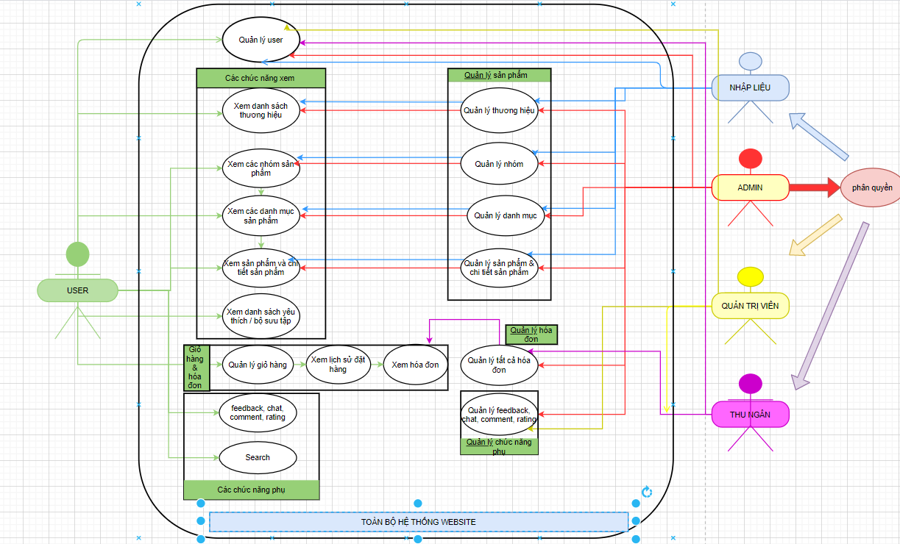

4.2 Sơ đồ ERD

**4.2.1 Sơ đồ quan hệ thực thể ERD**

**4.2.3 Chi tiết các thực thể**

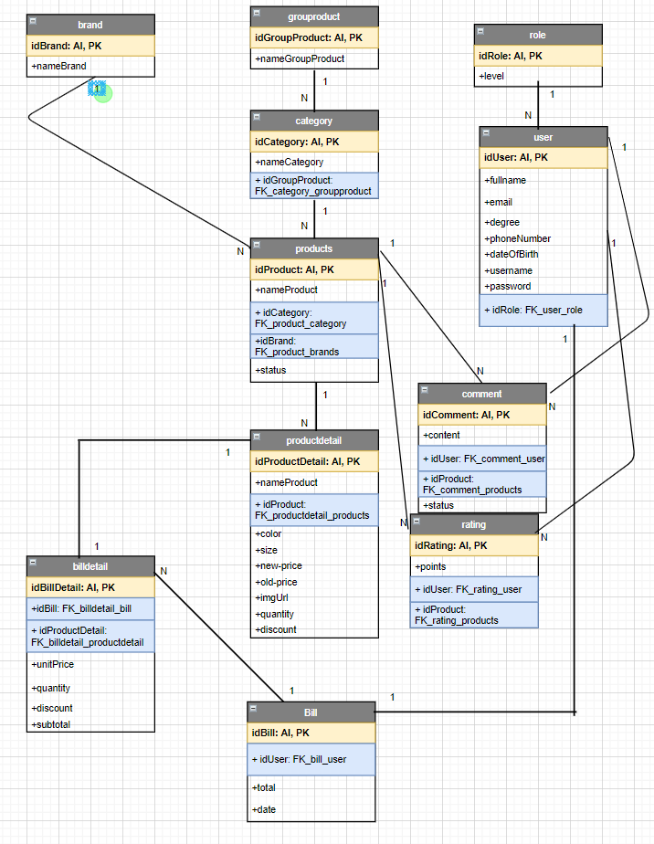

# 1.TABLE_products

|  |  |  |  |  |  |
| --- | --- | --- | --- | --- | --- |
| Tên | Kiểu | Attribute | Null | Thêm | Ghi chú |
| idProduct | INT |  | Not null | AI, khóa chính | Mã sản phẩm |
| nameProduct | VARCHAR(50) |  |  |  | Tên sản phẩm |
| idCategory | INT |  |  | FK_ products _category | Mã Loại sản phẩm |
| idBrand | INT |  |  | FK_ products _brand | Mã Thương hiệu |
| imgUrl | VARCHAR(200) |  |  |  | Ảnh |
| flashSale | BOOLEAN |  |  |  | 1-True or 0-false |
| note | INT |  |  |  | % discount flashSale |
| date | DATETIME |  |  |  | Ngày đăng |
| description | VARCHAR(300) |  |  |  | Mô tả |

# 2.TABLE_productdetail

|  |  |  |  |  |  |
| --- | --- | --- | --- | --- | --- |
| Tên | Kiểu | Attribute | Null | Thêm | Ghi chú |
| idProductDetail | INT |  | Not null | AI, khóa chính | Mã chi tiết |
| idProduct | INT |  |  | FK_productdetail_products | Mã sản phẩm |
| Color | VARCHAR |  |  |  | Màu |
| size | VARCHAR(5) |  |  |  | Size sản phẩm |
| price | FLOAT |  |  |  | Giá |
| old-price | FLOAT |  | null |  | Giá cũ |
| imgUrl | VARCHAR(150) |  |  |  | ảnh |
| quantity | INT |  |  |  | Số lượng tồn |

# 3.TABLE_groupproduct

|  |  |  |  |  |  |
| --- | --- | --- | --- | --- | --- |
| Tên | Kiểu | Attribute | Null | Thêm | Ghi chú |
| idGroupProduct | INT |  | Not null | AI, khóa chính | Mã nhóm sản phẩm |
| nameGroupProduct | VARCHAR(50) |  |  |  | Tên nhóm sản phẩm ( áo, quần,…) |

# 4.TABLE_category

|  |  |  |  |  |  |
| --- | --- | --- | --- | --- | --- |
| Tên | Kiểu | Attribute | Null | Thêm | Ghi chú |
| idCategory | INT |  | Not null | AI, khóa chính | Mã loại sản phẩm |
| nameCategory | VARCHAR(50) |  |  |  | Tên loại sản phẩm ( shirt, sweater,…) |
| idGroupProduct | INT |  |  | FK_category_groupproduct | Nhóm sản phẩm |

# 5.TABLE_brand

|  |  |  |  |  |  |
| --- | --- | --- | --- | --- | --- |
| Tên | Kiểu | Attribute | Null | Thêm | Ghi chú |
| idBrand | INT |  | Not null | AI, khóa chính | Mã thương hiệu |
| nameBrand | VARCHAR(50) |  |  |  | Tên thương hiệu |

# 6.TABLE_user

|  |  |  |  |  |  |
| --- | --- | --- | --- | --- | --- |
| Tên | Kiểu | Attribute | Null | Thêm | Ghi chú |
| idUser | INT |  | Not null | AI, khóa chính | Mã user |
| fullname | VARCHAR(50) |  |  |  | Tên user |
| email | VARCHAR(100) |  |  |  | Email |
| degree | VARCHAR(100) |  |  |  | Địa chỉ |
| phoneNumber | VARCHAR(15) |  |  |  | Số điện thoại |
| dateOfBirth | DATE |  |  |  | Ngày tháng năm sinh |
| username | VARCHAR(50) |  |  |  | Tài khoản |
| password | VARCHAR(30) |  |  |  | Mật khẩu |
| idRole | INT |  |  | FK_user_role | Mã role |

# 7.TABLE_role

|  |  |  |  |  |  |
| --- | --- | --- | --- | --- | --- |
| Tên | Kiểu | Attribute | Null | Thêm | Ghi chú |
| idRole | INT |  | Not null | AI, khóa chính | Mã role |
| level | VARCHAR |  |  |  | Chức vụ |

# 8.TABLE_comment

|  |  |  |  |  |  |
| --- | --- | --- | --- | --- | --- |
| Tên | Kiểu | Attribute | Null | Thêm | Ghi chú |
| idComment | INT |  | Not null | AI, khóa chính | Mã bình luận |
| idUser | INT |  |  | FK_comment_user | Mã user |
| content | VARCHAR(150) |  |  |  | Nội dung bình luận |
| status | BOOLEAN |  |  |  | Trạng thái ( 0-chờ, 1- đã duyệt) |
| idProuduct | Int |  |  | FK_comment_products | Mã sản phẩm |

# 9.TABLE_rating

|  |  |  |  |  |  |
| --- | --- | --- | --- | --- | --- |
| Tên | Kiểu | Attribute | Null | Thêm | Ghi chú |
| idRating | INT |  | Not null | AI, khóa chính | Mã bình luận |
| points | TINYINT |  |  |  |  |
| idProuduct | INT |  |  | FK_rating_product | Id Product |

# 10.TABLE_bill

|  |  |  |  |  |  |
| --- | --- | --- | --- | --- | --- |
| Tên | Kiểu | Attribute | Null | Thêm | Ghi chú |
| idBill | INT |  | Not null | AI, khóa chính | Mã bill |
| idUser | INT |  |  | Fk_bill_user | Id user |
| Total | FLOAT |  |  |  | Tổng tiền |
| Date | DATETIME |  |  |  | Ngày hd |

# 11.TABLE_billdetail

|  |  |  |  |  |  |
| --- | --- | --- | --- | --- | --- |
| Tên | Kiểu | Attribute | Null | Thêm | Ghi chú |
| idBillDetail | INT |  | Not null | AI, khóa chính | Mã chi tiết hđ |
| idBill | INT |  |  | FK_billdetail_bill | Mã bill |
| idProductDetail | INT |  |  | FK_billdetail_productdetail | Id productDetail |
| unitPrice | FLOAT |  |  |  | Đơn giá |
| Quantity | INT |  |  |  | Số lượng |
| Discount | FLOAT |  |  |  | Giảm giá |
| Subtotal | FLOAT |  |  |  | Thành tiền |

PHẦN 5 – GIAO DIỆN THỰC TẾ

5.1 Giao diện khách hàng

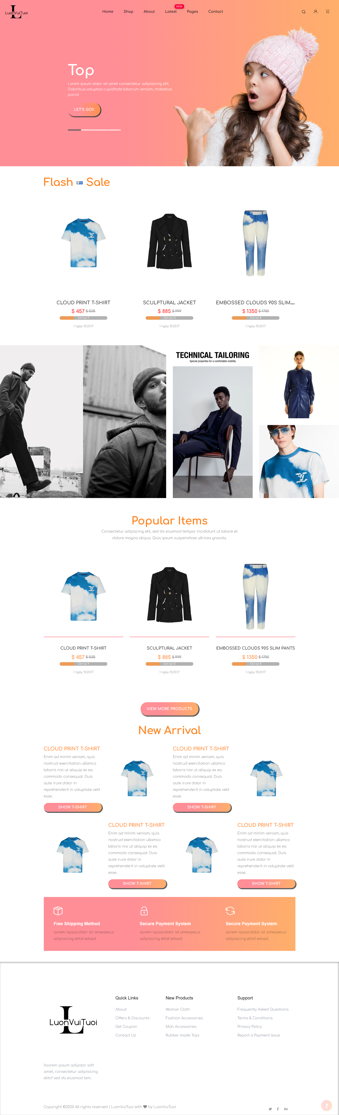



PHẦN 6 – KIỂM THỬ PHẦN MỀM

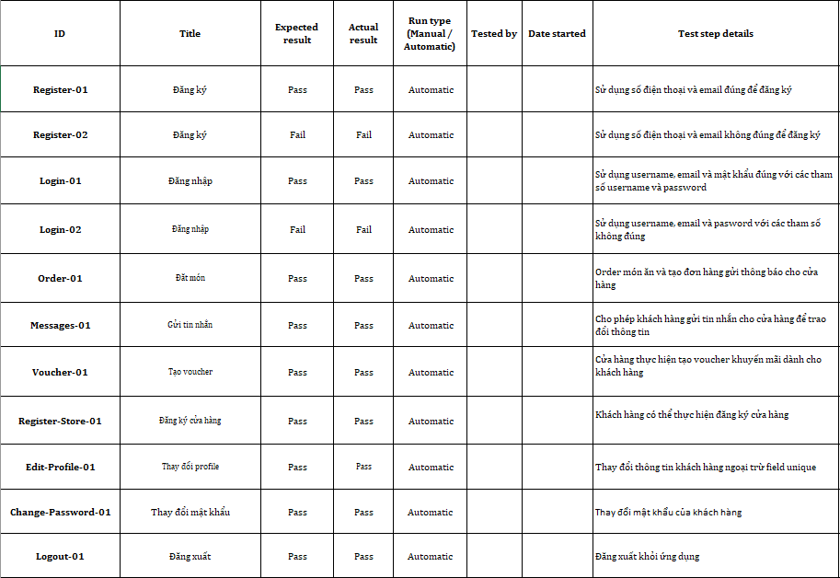6.1 Kiểm thử

PHẦN 7 – TRIỂN KHAI VÀ SỬ DỤNG

7.1 Triển khai

**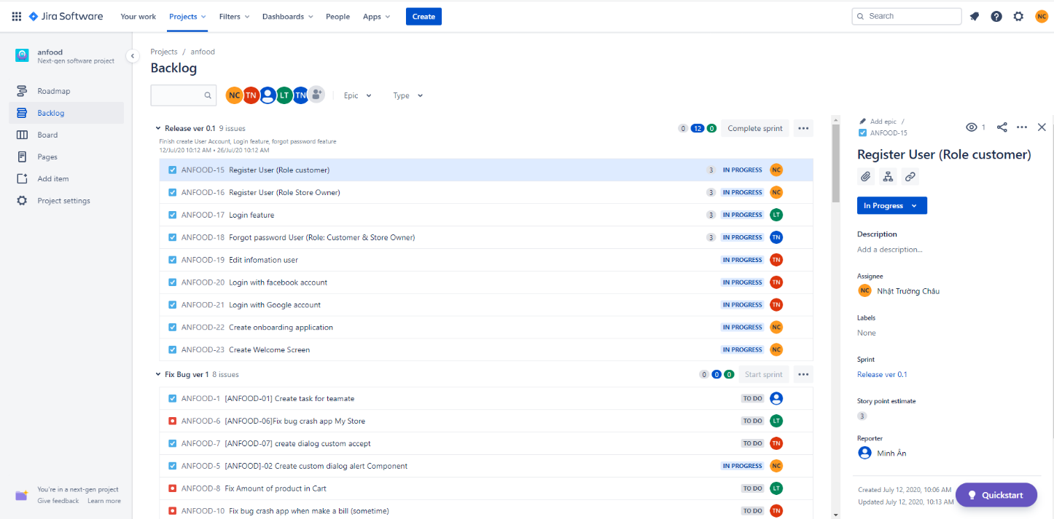****7.1.1 Quản lý và phận chia công việc**

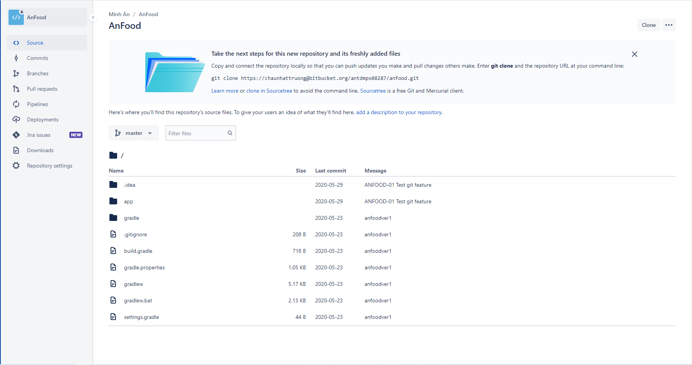**7.1.2 Quản lý và lưu trữ source code**

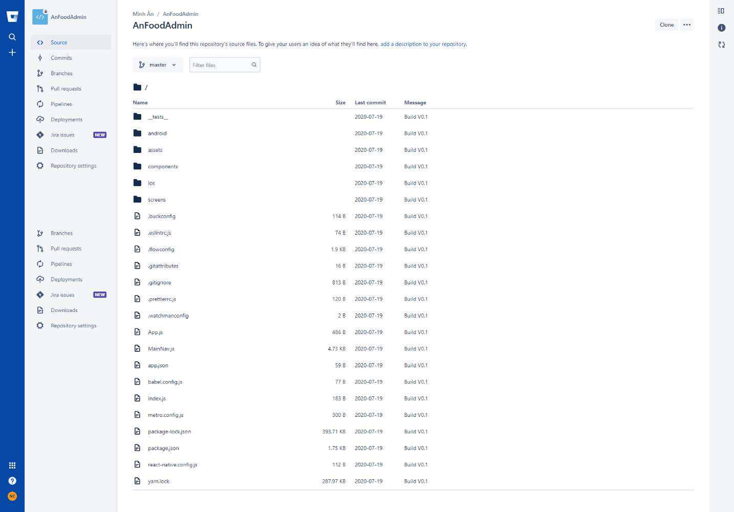

**7.1.3 Công cụ chat, trao đổi và thông báo công việc**

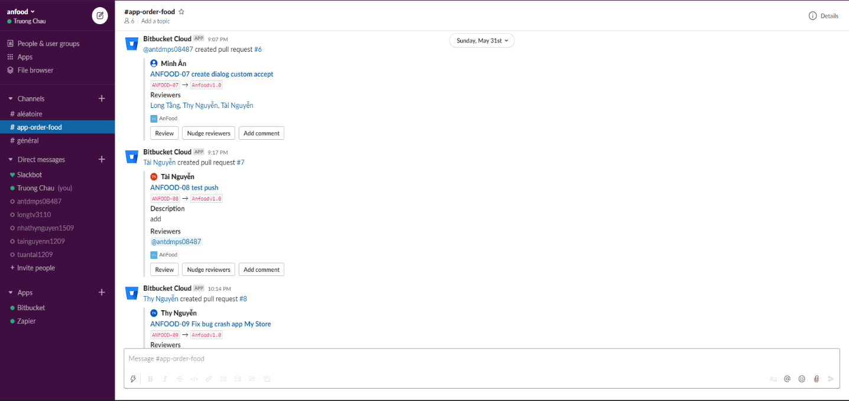

7.2 Hướng dẫn sử dụng

**7.2.1 Hướng dẫn sử dụng dành cho khách hàng**

* Quý khách hàng truy cập vào CH Play tìm kiếm với từ khóa AnFood hoặc có thể truy cập vào đường link và cài đặt vào điện thoại:

<https://play.google.com/store/apps/details?id=com.anproject.anfoodnew&fbclid=IwAR3_R5krWW3Awy0Qw0TiHVjCM0el41u3Qy67m5agMHWSQvqWx97pFh1qDi0>

* Sau khi cài đặt, quý khách sẽ vào giao diện trang chủ tại đây quý khách sẽ nhập email hoặc username và password để đăng nhập. Nếu quý khách chưa có tài khoản thì có thể nhấp vào nút đăng ký để điền thông tin theo yêu cầu, sau khi đăng ký thành công khách hàng quay trở lại màn hình đăng nhập và điền email/username và password đã đăng ký và tận hưởng dịch vụ
* Nếu trong trường hợp bạn đã có tài khoản nhưng quên mật khẩu của mình, trong màn hình đăng nhập bạn có thể nhấn vào liên kết quên mật khẩu, sau đó khách hàng có thể thay đổi mật khẩu của mình, hãy ghi nhớ mật khẩu mới và đăng nhập lại vào hệ thống.
* Sau khi đăng nhập vào hệ thống thành công, nơi đây bạn sẽ có những trải nghiệm thú vị như:
* Nhấn vào nút đăt món ăn, bạn sẽ thấy các thể loại món ăn đa dạng nổi bật của cửa hàng, nhấn vào loại mà bạn yêu thích sau đó sẽ hiện ra danh sách món ăn của cửa hàng, nếu thích món nào bạn chọn thêm vào giỏ hàng, nếu bạn đã chọn được tất cả món ăn yêu thích và muốn hoàn tất quá trình đặt món, bạn quay trở lại giao diện loại món ăn nhấp vào biểu tượng giỏ hàng và xác nhận giỏ hàng.
* Đăng ký cửa hàng khi khách hàng có nhu cầu mở một cửa hàng để có thể kinh doanh dịch vụ ăn uống của mình, sau đó yêu cầu sẽ được xem xác và chấp nhận.
* Thông báo về khuyến mãi hoặc voucher sẽ được hiển thị nếu bạn nhấp vào nút thông báo.
* Trong giao diện chính của ứng dụng bạn sẽ thấy 4 menu chính nằm bên dưới, trên dãy nút home của điện thoại. Trong menu trang chủ chúng ta đã tìm hiểu ở trên. Trong menu hóa đơn, bạn có thể nhấp vào liện kết đơn hàng khách hàng nơi đây bạn sẽ thấy đơn hàng bạn đã xác nhận trong menu trang chủ phía trên, bạn nhấp vào đơn hàng của mình sau đó thanh toán khi nhận hàng hoặc có thể thanh toán qua ví điện tử momo đồng thời bạn cũng có thể áp dụng những voucher và ưu đãi của mình khi thanh toán nhé. Cuối cùng, bạn chờ đơn vị vận chuyển giao đơn hàng của bạn và thưởng thức những món ăn ngon.
* Trong menu messages, bạn có thể chat trực tiếp với cửa hàng để có trải nghiệm tốt nhất.
* Với menu cá nhân, quý khách hàng có thể xem những thông tin sau:
* Bạn có thể xem và chỉnh sửa thông tin cá nhân của mình nếu thông tin có gì thay đổi mới.
* Bạn có thể thay đổi mật khẩu nếu có nghi ngờ mật khẩu của mính chưa đủ mạnh hoặc một bên thứ ba biết được thì có thể thay đổi mật khẩu của mình nhanh chóng, an toàn.
* Góp ý dịch vụ nếu có nhu cầu, bạn sẽ là một khách hàng mà chúng tôi quan tâm nhiều nhất vì cùng chung mục tiêu giúp cho dịch vụ ngày càng hoàn thiện và mang lại trải nghiệm tốt nhất.
* Nếu bạn nhận thấy ứng dụng hay và tiện lợi thì có thể chia sẻ cho bạn bè, người thân cùng trải nghiệm chất lượng dịch vụ.
* Thông tin về ứng dụng AnFood sẽ được hiển thị chi tiết đầy đủ để khách hàng có thể hiểu rõ về chúng tôi.
* Đăng xuất khỏi ứng dụng.

**7.2.2 Hướng dẫn sử dụng dành cho admin**

* Ứng dụng dành cho admin hiện đang trong quá trình hoàn thiện và có thể chạy trên cả hai hệ điểu hành di động phổ biến nhất hiện nay là Android và iOS và chưa được đưa lên Play Store và App Store.
* Sau khi cài đặt ứng dụng, admin có thể đăng nhập vào hệ thông với email/username và password của mình.
* Nếu chưa có tài khoản, có thể nhấn vào nút đăng ký và điền những thông tin được yêu cầu, sau khi đăng ký thành công dùng những thông tin đó quay lại trang đăng nhập vào ứng dụng.
* Nếu admin đã đăng ký và quên mật khẩu có thể nhấp vào liên kết quên mật khẩu và thực hiện theo yêu cầu để được cấp lại mật khẩu mới.
* Sau khi đăng nhập thành công, bạn sẽ có 4 menu nằm bên dưới. Đối với menu trang chủ, admin có thể:
* Danh sách khách hàng, admin có thể xem thông tin cơ bản của khách hàng và chủ cửa hàng, tên đăng nhập, số điện thoại, tình trạng online hay offline.
* Danh sách cửa hàng, admin có thể xem danh sách những cửa hàng theo loại món ăn.
* Hòm thư góp ý: admin có thể thấy danh sách những user gửi góp ý về ứng dụng.
* Danh sách voucher sẽ hiển thị sau khi bạn nhấp vào icon voucher bên góc trên bên phải màn hình ứng dụng.
* Với menu thông báo, admin có thể gửi thông báo cho một user cụ thể nào đó hoặc có thể gửi thông báo, sự kiện chung cho tất cả user trong ứng dụng.
* Với menu tin nhắn, admin sẽ thấy danh sách những tin nhắn của ừng user đã nhắn tin, nhấp vào tin nhắn cụ thể nếu muốn nhắn tin trả lời.
* Với menu cá nhân, admin có thể xem và chỉnh sửa thông tin của mình, thay đổi mật khẩu nếu muốn. Cuối cùng, admin có thể đăng xuất khỏi ứng dụng tại đây.

PHẦN 8 – KẾT LUẬN

8.1 Thuận lợi

* Thành viên trong nhóm có kiến thức cơ bản về Android
* Khả năng teamwork tốt
* Giải quyết vấn đề khá tốt
* Thành viên được tiếp cận dự án thực tế

8.2 Khó khăn

* Tất cả thành viên đều đang thực tập và đi làm công ty nên không có nhiều thời gian để làm dự án
* Kiến thức và kỹ năng mỗi thành viên khác nhau

8.3 Những phần chưa thực hiện

* Theo dõi tình trạng đơn hàng theo thời gian thực
* Nhiều cổng thanh toán khác
* Chức năng dành cho quản trị viên

8.4 Dự kiến phát triển

* Dự kiến phát triển ví điện tử riêng cho ứng dụng
* Liên kết tài khoản ngân hàng hoặc liên kết với các ví điện tử hiện có
* Theo dõi tình trạng đơn hàng realtime
* Mở rộng thêm ứng dụng giao hàng shipper